**Card Detector**

**EDBV WS 2015/2016: AG_B3**

**Matrikelnummern**

Christopher Dick (0946375)  
Timon Höbert (1427936)  
Julian Lemmel (1427667)  
Thomas Anderl (1427841)  
Markus Klein (1426483)

08.01.2016

**Inhalt**

1. Gewählte Problemstellung 3

1.1 Ziel 3

1.2 Eingabe 3

1.3 Ausgabe 3

1.4 Voraussetzungen 3

1.5 Methodik 4

1.6 Evaluierungsfragen 4

1.7 Zeitplan 5

2. Arbeitsaufteilung 6

3. Methodik 7

3.1 Vorbereitungen 7

3.2 Segmentierung 7

3.3 Kartenbestimmung 8

3.4 Template-Matching 8

4. Implementierung 10

4.1 Preprocessing 10

4.2 Segmentation 11

4.3 Value Detection 12

4.4 Annotation 13

5. Evaluierung 14

5.1 Korrekte Ergebnisse 14

5.2 Teilweise korrekte Ergebnisse 14

5.3 Fehler 15

5.4 Gesamtevaluierung 15

6. Schlusswort 17

7. Literatur 18

1. Gewählte Problemstellung

1.1 Ziel

Der CardDetector soll anhand eines Eingabebildes Spielkarten möglichst richtig identifizieren können, d.h. er muss den Wert und die Farbe der Karte erkennen können.

1.2 Eingabe

Als Eingabe benötigt der CardDetector nur eine Bilddatei in einem der folgenden Formate: .png, .tiff, .jpg. Hierbei kann es sich um eine Fotografie, aber auch um ein computergeneriertes Bild handeln. Danach arbeitet das Programm von alleine und benötigt keine weitere Benutzerinteraktion.

1.3 Ausgabe

Ausgegeben wird vom Programm wieder das Eingabebild, wobei entdeckte Karten umrahmt und der erkannte Wert bzw. die erkannte Farbe einer Karte auf dem Ausgabebild zusätzlich dabeistehen.

1.4 Voraussetzungen

Um sicherzustellen, dass alle Karten richtig identifiziert werden, werden folgende Bedingungen an ein Eingabebild gestellt:

* Der Hintergrund muss einfarbig sein und muss in Kontrast zu den hellen Karten stehen.
* Die Karten dürfen sich nicht berühren, geschweige denn einander überlappen.
* Die Karten müssen möglichst parallel zum Bildrand liegen.
* Die Karten dürfen sich nicht mit dem Bildrand schneiden.
* Das Bild muss von oben aufgenommen werden, perspektivische Verzerrung ist nicht erlaubt.
* Es gibt ein vorgegebenes Kartendeck.
* Das Bild muss gleichmäßig beleuchtet sein und darf keine Glanzpunkte enthalten.

1.5 Methodik

Der grobe Ablauf des Algorithmus ist wie folgt:

* Einlesen und Prüfen des Bildes
* Glätten mittels Gauß-Filter
* Binärbild nach Threshold von Otsu ermitteln
* Segmentierung mittels Connected Component Labeling: Nur Labels, die der Größe der ersten entdeckten Karte entsprechen, werden weiterverwendet.
* Erkennen des Wertes: Bei Zahlenkarten werden die Symbole in der Mitte gezählt, bei Bildkarten wird der Buchstabe mittels Template-Matching (Templates für Bube(B), Dame(D), König(K)) erkannt.
* Erkennen der Farbe: Template-Matching für die Spielfarben Herz, Pik, Karo und Kreuz.
* Ausgeben von Wert und Farbe direkt auf dem Eingabebild

1.6 Evaluierungsfragen

Zur Evaluierung des CardDetectors können folgende Frage herangezogen werden:

* Wie viel Prozent der Testdatensätze liefern ein korrektes Ergebnis?
* Wird die richtige Anzahl an Karten auf einem Bild erkannt?
* Wie viele Karten eines Bildes werden korrekt bestimmt?
* Werden die Farben korrekt unterschieden?
* Werden die Kartenpositionen richtig erkannt?
* Werden die Bilder korrekt eingelesen und verarbeitet?

Fragen zu Grenzfällen:

* Wie weit können sich Karten überlappen ohne das Ergebnis zu beeinflussen?
* Bis zu welchem Neigungsgrad werden Karten trotzdem korrekt ausgewertet?
* Werden Karten, die über den Bildrand hinausgehen, dennoch richtig erkannt?
* Können Karten, die durch die Perspektive verzerrt sind, trotzdem korrekt bestimmt werden?
* Werden Karten eines anderen Kartendecks auch richtig identifiziert?
* Beeinträchtigen Glanzpunkte am Bild die Korrektheit des Ergebnisses?

1.7 Zeitplan

|  |  |  |  |
| --- | --- | --- | --- |
| Meilensteine | beendet am | beteiligte Personen | Aufwand in h |
| Regelmäßige Gruppentreffen, Organisation |  | alle | 5x15 |
| fertiger Otsu-Threshold | 03.11.2015 | Thomas | 9 |
| fertiger Gauß-Filter | 07.11.2015 | Markus | 7 |
| MATLAB-Prototyp (Programmablauf ohne eigene Funktionen) | 10.11.2015 | Timon, Christopher | 15 + 15 |
| fertiges Template-Matching | 20.11.2015 | Julian | 17 |
| funktionsfähiger Prototyp | 24.11.2015 | Timon, Christopher | 15 + 15 |
| Vorbereitung Zwischenpräsentation | 28.11.2015 | alle | 5x3 |
| Zwischenpräsentation | 02.12.2015 | alle | 5x4 |
| fertiges CCL | 20.12.2015 | Christopher | 5 |
| fertiger CardDetector (debugging, etc.) | 21.12.2015 | alle | 5x3 |
| Testdatensatz zusammenstellen | 24.12.2015 | Markus, Thomas | 10 + 2 |
| Evaluierung der Testsätze | 26.12.2015 | Markus, Thomas | 8 + 5 |
| fertiger Bericht, Abgabefertig | 08.01.2016 | alle | 12 |

2. Arbeitsaufteilung

|  |  |
| --- | --- |
| Name | Tätigkeit |
| Christopher Dick | MATLAB-Prototyp & Pipeline, CCL, Bericht (Punkt 4), README |
| Timon Höbert | MATLAB-Prototyp, Bericht (Punkt 3.2, 3.3) |
| Julian Lemmel | Template-Matching & Templates, TestAll, Bericht (Punkt 4) |
| Thomas Anderl | Datensatz, Kommentare, Otsu’s Threshold, Bericht (Punkt 3.1, Punkt 6) |
| Markus Klein | Datensatz, Gauß-Filter, Bericht (Punkt 1, Punkt 3.1, Punkt 5) |

3. Methodik

Der Ablauf des CardDetectors gliedert sich in drei große Teilbereiche: Das Vorbereiten des Eingabebildes für weitere Verarbeitung, die Segmentierung von Karten und das Bestimmen der einzelnen Karten.

3.1 Vorbereitungen

Hier wird zuerst überprüft, ob ein gültiges Bild eingegeben wurde. Dazu wird zuerst getestet, ob es die angegebene Datei überhaupt gibt. Falls das Bild nicht in double type ist, wird es in diesen konvertiert. Falls das Bild kein Graustufenbild ist, wird es in diesem Schritt auch in ein solches umgewandelt.

Danach wird das Bild mittels Gauß-Filter geglättet. [3] Der Sinn dieses Schrittes ist es, das Rauschen im Eingabebild zu mindern und sich in weiterer Folge um weniger winzige Labels in der nachfolgenden Segmentierung kümmern zu müssen.

Der letzte Schritt der Vorbereitung ist es, das geglättete Bild in ein Binärbild umzuwandeln. Benötigt wird es für die darauffolgende Segmentierung. Das Binärbild wird nach dem Threshold von Otsu gefunden. Dieser sucht nach dem Wert, bei dem die Varianz zwischen dem Vorder- und dem Hintergrund maximal bzw. die Varianz innerhalb dieser zwei Bereiche minimiert wird. [1][2][[3]

3.2 Segmentierung

Das geglättete Binärbild wird im Zuge der Bildsegmentierung mittels Connected Component Labeling (CCL) in einzelne Bereiche (Labels) gegliedert. Auf Basis der Labels arbeiten wir mit der größten horizontalen bzw. vertikalen Ausdehnung dieser, den Boundingboxen.

Zur Filterung der Bereiche werden ausschließlich Boundingboxen weiterverarbeitet, welche mindestens 90% der Fläche der größten Boundingbox ausmacht. Dazu werden die Flächen aller Boundingboxen berechnet und aufsteigend sortiert. Mithilfe dieses Verfahrens werden alle kleinen Störsegmente herausgefiltert und nur die weißen Vierecke der Karten bestimmt. Das Label des Hintergrundes wird dabei außen vorgelassen.

Alternativ könnten die Karten auch durch EdgeDetection erkannt und segmentiert werden. Nach Rücksprache mit dem LVA-Team entschieden wir uns für CCL.

3.3 Kartenbestimmung

Nachdem alle Karten segmentiert wurden, wird der Wert jeder Karte einzeln bestimmt. Dazu wird zuerst die Symbolik der Wertigkeit (z.B.: 6, 10, B, A) und unterhalb deren Symbol (Kreuz, Herz, ...) in der oberen linken Ecke detektiert, um diese mittels Template-Matching zu unterscheiden. Hierfür wird die Boundingbox des Labels mit der kürzesten euklidischen Distanz zwischen dessen linken oberen Ecke und der linken oberen Ecke der Karte gesucht. Mit demselben Verfahren wird das Symbol unterhalb der Wertigkeit gesucht, bloß der linken unteren Ecke des Symbols als Referenzpunkt.

Im Zuge dieses Prozesses wird außerdem geprüft, ob die Karte eine Bildkarte ist. Dies ist der Fall, sobald ein Label mit einer Boundingboxfläche größer 10% der Karte existiert: das Bild in der Mitte.

Das Symbol wird via Template-Matching erkannt, der Wert abhängig von der Karte. Bildkarten werden auch via Template-Matching des Symbols oben links detektiert, alle anderen werden gezählt. Beim Zählen wird die Anzahl der Symbole in der Kartenmitte gezählt, welche dem Wert entspricht. Dazu wird der Mittelteil der Karte herausgeschnitten, also die Symbolik links und rechts weggeschnitten. Anschließend werden störende Randsegmente gelöscht, welche von den Symbolen überbleiben können. Danach werden wieder alle Labels mit 90% der Fläche der Boundingbox des größten Labels gezählt.

Dies erweist sich als robuster bezüglich der Auflösung des Bildes, da beispielsweise ein Template-Matching auf den Wert schnell zu falschen Ergebnissen führt, wenn dieser nicht klar erkennbar ist. Beim Labeling bleibt so aber die Anzahl der Labels stets gleich, unabhängig von deren Auflösung.

3.4 Template-Matching

Für das Template-Matching wurden im Vorfeld die Templates aus gut aufgenommenen Bildern von Karten erstellt.

Für die Erkennung des Kartenwertes (K, D, B) ist der übergebene Ausschnitt meist größer als der Buchstabe der erkannt werden soll. Deswegen wird der Ausschnitt noch einmal mit CCL aufgeteilt und auf die größte resultierende Boundingbox beschnitten.

Der Ausschnitt wird auf die Größe der Templates gebracht und schließlich wird die Differenz zu jedem der einzelnen Templates berechnet. Von diesen berechneten Differenzen wird die kleinste ausgewählt und somit auf das Symbol bzw. den Wert der Karte geschlossen.

Da nur Differenzen und nicht die Position der Templates im Ausschnitt bestimmt werden, entspricht diese Methode einer etwas abgespeckten Version von herkömmlichen Pattern-Matching. Die Positionsbestimmung ist aber nicht notwendig und würde auch einen Performanceverlust mit sich ziehen.

4. Implementierung

Das Programm wird durch folgende MATLAB-Funktion aufgerufen:

*detectCards(filename, varargin)*

Folgende Parametern werden akzeptiert:

* filename: String, der den Pfad zum Bild angibt
* ‘fastMode‘: optional für varargin; statt selbst implementierten werden MATLAB eigene Funktionen verwendet (CCL, Otsu, Gauß)
* ‘showCards‘: optional für varargin; jede segmentierte Karte wird in einem Fenster angezeigt
* ‘debugMode‘: optional für varargin; Boundingboxen von Symbol und Wert werden auf Ausgabebild angezeigt

Bsp: detectCards(‘/beispielpfad/beispiel.png‘,‘showCards‘)

Der Methodik folgend ist folgende Pipeline entstanden:

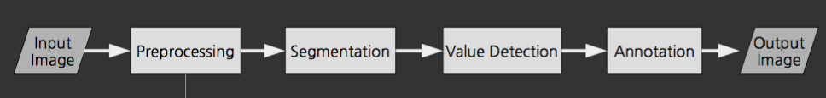

Abbildung 1: Schematische Darstellung der Pipeline

4.1 Preprocessing

Optionale Argumente werden mit konventionellen MATLAB-Funktionen zu varargs behandelt. Das Bild wird mithilfe der Image Processing Toolbox eingelesen und konvertiert.

Gauss

Der Kernel wird als Array initialisiert. Für die Randbehandlung wird das Eingabebild durch Padding mit den Randpixeln vergrößert (replicate). Die Faltung erfolgt durch zeilenweises Iterieren über das Eingabebild wobei keine Toolbox-Funktionen verwendet werden. Dies führt zu einer verlängerten Laufzeit.

Otsu

Durch Iterieren über alle möglichen Thresholds (= Grauwerte) wird derjenige ausgewählt, der zur höchsten Varianz zwischen den Klassen (Vorder- und Hintergrund) führt.

Das Binärbild wird durch einfache Maskierung mit dem Threshold als logical Array erstellt.

4.2 Segmentation

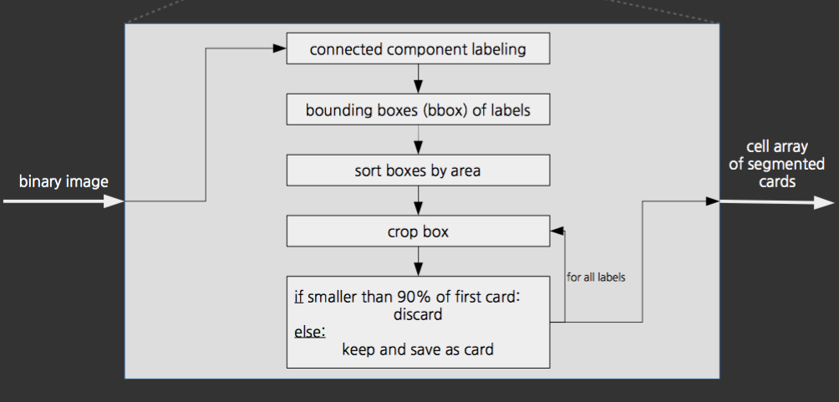

Abbildung 2: Ablauf der Kartensegmentierung

CCL

Über das Binärbild wird zeilenweise iteriert, um jedes Pixel auf Vorder- oder Hintergrund zu überprüfen. Falls ein Vordergrund Pixel erreicht wird, wird die komplette Komponente mithilfe eines Floodfill-Algorithmus gelabelt. In einem Buffer werden bereits besuchte Pixel gespeichert, um doppeltes Labeling zu vermeiden. Zurückgegeben werden das gelabelte Bild und die Anzahl der Labels. Andere Algorithmen sind in [4] ersichtlich. In diesem Fall wurde eine simplere Methode verwendet, die durch teils redundanter Abfragen zu einer höheren Laufzeit führt.

Mithilfe der regionprops-Funktion aus der Image Processing Toolbox werden die Boundingboxen sämtlicher Labels ermittelt. Zur Speicherung der segmentierten Karten wird ein Cell Array verwendet. Die maximale Anzahl segmentierbarer Karten ist hierbei auf zehn beschränkt. Ist die Breite einer segmentierten Karte größer als deren Höhe wird diese um 90° gedreht. Eine Rotationskorrektur für abweichende Winkel ist möglich, setzt aber Kenntnis über das Seitenverhältnis der Karten im Bild voraus. Diese Implementierung wurde auskommentiert und kann eingesehen werden.

4.3 Value Detection

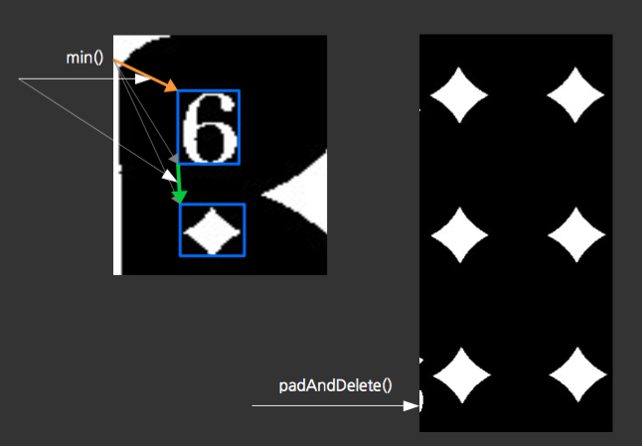

Abbildung 3: Prinzip der Auswahl von Symbol und Value Box; Anwendungsfall für padAndDelete

Wie im Preprocessing wird das Eingabebild konvertiert, geglättet und in ein Binärbild umgewandelt. Zur Detektion der Wert- und Symbolbox werden die linken oberen Ecken der Boundingboxen als Vektoren aus dem Ursprung der segmentierten Karte (links oben) interpretiert. Durch Iterieren über alle wird der kürzeste Vektor gefunden, welcher zum Symbol der Karte führt. Dessen rechte Seite wird als Wert für die Beschneidung an beiden Seiten der Karte verwendet.

Der Wert der Karte wird auf die gleiche Weise festgestellt. Der Ursprung der Vektoren liegt hierbei jedoch in der unteren linkeren Ecke der Symbol-Box. Es ergibt sich für den gesuchten Vektor also folgendes:

Macintosh HD:Users:julian:Documents:TUlocal:EDBV:CardDetector:Zwischenpraesi:eqn.png

padAndDelete

Als Input wird ein invertiertes, gelabeltes Bild erwartet, das heißt die eigentlichen Komponenten sind Hintergrund (schwarz). Im Folgenden wird das Bild mit einem 1 Pixel breiten, weißen Rand gepaddet. Nach erneutem CCL ist bekannt, dass der Rand, und alle damit verbundenen Störpixel, das Label 1 haben. Dieses wird durch die Hintergrundfarbe ersetzt und der Rand wieder entfernt.

Template Matching

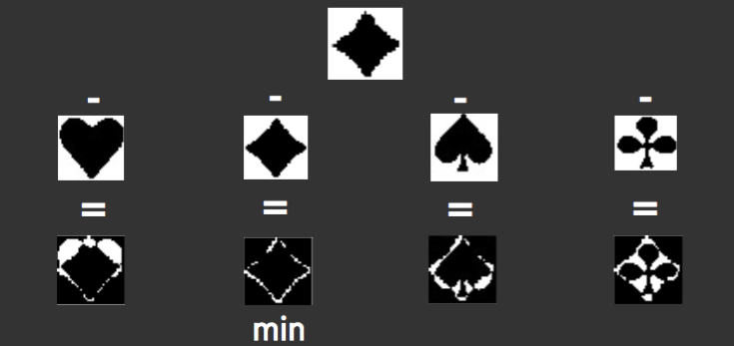

Abbildung 4: Graphisches Beispiel für Binär-Bild Subtraktion

Aufgrund eines Missverständnisses wird das Template Matching im Code als „Pattern-Matching“ bezeichnet.

Die Templates werden als 40x40px Binär-Bild gespeichert. Somit kann die Differenz durch einfaches Subtrahieren des Kehrwert-Bildes oder auch durch XOR Verknüpfung berechnet werden. Konkret hat sich gezeigt, dass bei Symbolen durch die Subtraktion und bei den Buchstaben durch XOR-Verknüpfung bessere Ergebnisse erzielt werden. Die Beschneidung der Buchstaben wurde analog zu vorhergehenden Bearbeitungsschritten mit CCL und Boundingboxen realisiert.

4.4 Annotation

Die Annotationen wurden mithilfe der *insertObjectAnnotation*-Funktion der Computer Vision System Toolbox realisiert.

5. Evaluierung

Der gesamte Testdatensatz umfasst 30 Bilder, die alle, bis auf eines, mit einer Nikon D3000 Spiegelreflexkamera aufgenommen wurden. Ein Bild wurde computergeneriert. Diese können in drei Unterkategorien eingeteilt werden: Bilder, wo alle Karten korrekt erkannt wurden, Bilder, die nur teilweise richtige Ergebnisse liefern, und Bilder mit fehlerhaften Ausgaben.

5.1 Korrekte Ergebnisse

Auf jedem Bild in Kategorie werden alle Karten richtig identifiziert. Grund dafür ist, dass die einzelnen Bilder die Voraussetzungen einhalten und keine Grenzfälle darstellen. Unter anderem werden hier verschiedene Auflösungen, verschiedene Positionen und Anzahl der Karten und diverse Hintergründe getestet.

Dateien dieser Gruppe sind:

* Aufloesung.jpg
* Computer.png
* FullHouse.jpg
* Gelbstich.jpg
* Paar.jpg
* Red.jpg
* Super.jpg
* TooMuch.jpg
* TwoPlusOne.jpg
* ZickZack.jpg

5.2 Teilweise korrekte Ergebnisse

Bilder in dieser Kategorie liefern sowohl richtig erkannte Karten, aber auch falsch erkannte Karten zurück. Das kommt daher, dass jedes der Bilder eine Voraussetzung missachtet und daher nicht mehr gewährleistet ist, dass der CardDetector korrekte Ergebnisse zurückliefert. Unter anderem sind in dieser Kategorie Bilder mit ungleichmäßiger Beleuchtung, Bilder mit berührenden Karten, aber auch Bilder mit anderem Kartendeck enthalten.

Dateien dieser Gruppe sind:

* Aneinander.jpg
* Asse.jpg
* Drilling.jpg
* Filter.jpg
* MixedSets.jpg
* Radioactive.jpg
* Random.jpg
* SizeMix.jpg

5.3 Fehler

Auch in dieser Kategorie sind Bilder, die nicht den Voraussetzungen entsprechen. Hier wird jedoch keine einzige Karte richtig erkannt. Diese fehlerbehafteten Bilder testen unter anderem Überlappung von Karten, über den Rand hinausragende Karten, perspektivische Verzerrung, mehrfarbige Hintergründe usw.

Dateien dieser Gruppe sind:

* 45Degrees.jpg
* Abgeschnitten.jpg
* BabyCard.jpg
* BunterHintergrund.jpg
* FalschesDeck.jpg
* Farbverlauf.jpg
* LowQuality.jpg
* Perspektive.jpg
* SuperFlat.jpg
* Ueberlappend.jpg
* Umgefallen.jpg
* Verdreht.jpg

5.4 Gesamtevaluierung

Die Testdatensätze werden in zwei Kategorien eingeteilt, einerseits Bilder, die alle Voraussetzungen erfüllen, und andererseits jene, wo Bedingungen missachtet wurden. In jeder Kategorie sind 15 Bilder enthalten.

In Bildern mit korrekten Voraussetzungen werden 79,31% der Karten erkannt, bei Bildern mit Fehlern sind es 30,00%.

Die beiden Bedingungen an ein Eingabebild, die meistens der Grund für falsche Ergebnisse sind, sind der kontrastreiche Hintergrund und die gleichmäßige Beleuchtung. Dieser Fehler tritt beim Umwandeln in ein Binärbild auf. Hauptsächlich werden diese Probleme wegen dem Unterschied vom menschlichen Sehen zur Bildverarbeitung hervorgerufen.

Ein Hintergrund, der für das menschliche Auge genug Kontrast zu den Spielkarten hat, ist in der Bildverarbeitung oftmals zu ähnlich. Und oft sind es Schatten oder Glanzpunkte, die den Menschen selbst kaum beim Erkennen der Karten behindern, die aber der Grund für falsche Ergebnisse oder nicht erkannte Karten im CardDetector sind.

Bei Eingabebildern, die gegen die Voraussetzungen verstoßen, ist großteils die Segmentierung der Punkt, an der die Probleme auftreten. Diese weist den Karten ein Rechteck zu, dass parallel zum Bildrand ist.

Durch das Überlappen, das Berühren, das Hinausragen über den Bildrand, perspektivische Verzerrung oder verschiedene Neigungsgrade der Karten wird den einzelnen Karten ein Segment zugewiesen, dass nicht mit der tatsächlichen Größe der Karte übereinstimmt und wodurch die weitere Verarbeitung verfälscht wird.

Es ist möglich, Karten von verschiedenen Kartendecks zu erkennen, aber falls bei einem solchen anderen Deck zum Beispiel ein Bube das Buchstabenkürzel J statt B hat, wird dieser vom CardDetector nicht als Bube eingestuft und somit falsch erkannt.

Ein ähnliches Problem tritt bei der Farberkennung auf: Unterscheiden sich die Symbole(Herz, Pik, usw.) zu sehr von den Templates im CardDetector, werden auch die Farben nicht richtig erkannt und es werden falsche Ergebnisse geliefert.

6. Schlusswort

Zusammenfassend ist festzustellen, dass der CardDetector Karten - wie von uns gehofft - mit hoher Wahrscheinlichkeit richtig erkennen kann.

Etwas problematisch ist die Laufzeit der eigens implementierten Funktionen. Diese überschreiten jene der vorgefertigten MATLAB-Funktionen deutlich, weswegen ein optionaler Fast-Mode eingeführt wurde, welcher die performanteren Versionen verwendet. Dieser wird nützlich, wenn große Bilder bzw. Bilder mit vielen Karten vom CardDetector verarbeitet werden.

Neben der Performance könnte man das Programm auch hinsichtlich der Anforderungen an die Bilder etwas lockern, die auf Grund der vorliegenden Methodik in dieser strikten Form vorhanden sind. So kann beispielsweise die Rotation von Karten mithilfe von CCL nur schwer erkannt und korrigiert werden (hierfür empfiehlt sich eher ein Ansatz mit Kantendetektion).

7. Literatur

[1] Wikipedia. Otsu's method. online document, last visit: 02.01.2016, 2016. URL: https://en.wikipedia.org/wiki/Otsu%27s_method.

[2] unknown. Otsu Threshold. Online document, last visit: 02.01.2016, 2016. http://www.labbookpages.co.uk/software/imgProc/otsuThreshold.html.

[3] Wilhelm Burger; Mark J. Burge. *Principles of Digital Image Processing. Advanced Methods*. Springer, London, 2013.

[4] R. Walczyk; A. Armitage; T.D. Binnie. Comparative study on connected component labeling algorithms for embedded video processing systems. In L. Deligiannidis Hamid R. Arabnia, editor, *IPCV’10*, Las Vegas, USA, 2010.

[5] Wen-Yuan Chen; Chin-Ho Chung. Robust poker image recognition scheme in playing card machine using hotelling transform, dct and run-length techniques. *Digital Signal Processing*, (20):769–779, 2010.

[6] unknown. Poker vision: Playing cards and chips identification based on image processing (pattern recognition and image analysis). online document, last visit: 22/10/2015, 2011. URL: http://what-when-how.com/pattern-recognition-and-image-analysis/poker-vision-playing-cards-and-chips-identification-based-on-image-processing-pattern-recognition-and-image-analysis/.